07/02/2023

Sarah Auzet, Tom GARABEDIAN, Mounir ABDELLHA, Matthieu MOUNIER, Valentin LAMINE

Ynov

Challenge 48H

Résolution des enigmes

Table des matières

Acceuil 2

Trouver le login 2

Trouver le mot de passe 3

# Acceuil

Lorsque l’on arrive sur notre site, nous aurons un petit texte explicatif qui présente rapidement le challenge 48h. Pour commence le challenge, il suffit d’aller dans le menu challenge. Ici nous trouverons des boutons certains ne servent à rien certain permette d’accéder au challenge. Il y a également des boutons cachés.

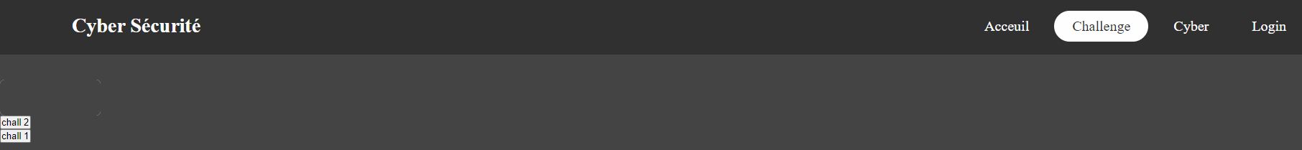

# Trouver le login

Pour trouver le login, il faut changer l’URL afin de trouver le dossier contenant le fichier log6.txt contenant le bon login se trouvant dans le dossier 48h bis, lui-même se trouvant dans le dossier 48h.

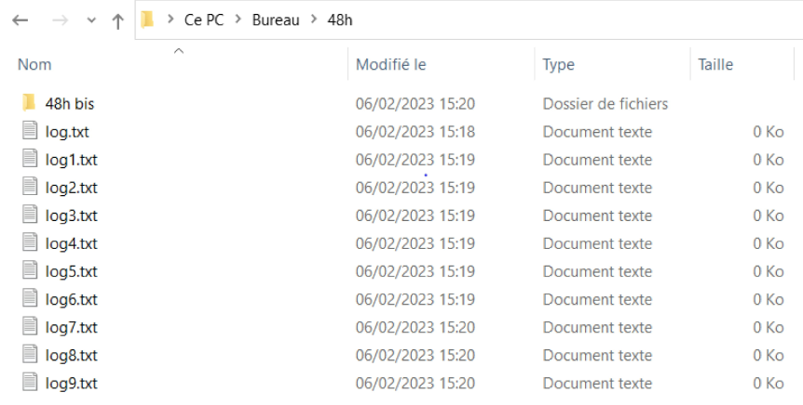

# Trouver le mot de passe

Pour trouver le mot de passe, il faut faire F12 afin de voir apparaitre le code du Hangman en Javascript.

Le code contient plusieurs noms de pays et ville. L’un d’entre eux est le mot de passe.

Pour trouver lequel des noms est le mot de passe, il faut trouver le bouton cacher qui contient une image ainsi qu’un texte sur un monument. La ville où le monument de l’image se situe est le mot de passe. (Tokyo)

Lorsque vous aurez trouvé le mot de passe, il faudra le convertir en binaire le nom de la ville.

Tokyo : 01010100 01101111 01101011 01111001 01101111

Pour comprendre qui faut convertir en binaire, il faut aller dans la page info cyber et lire tout le texte.

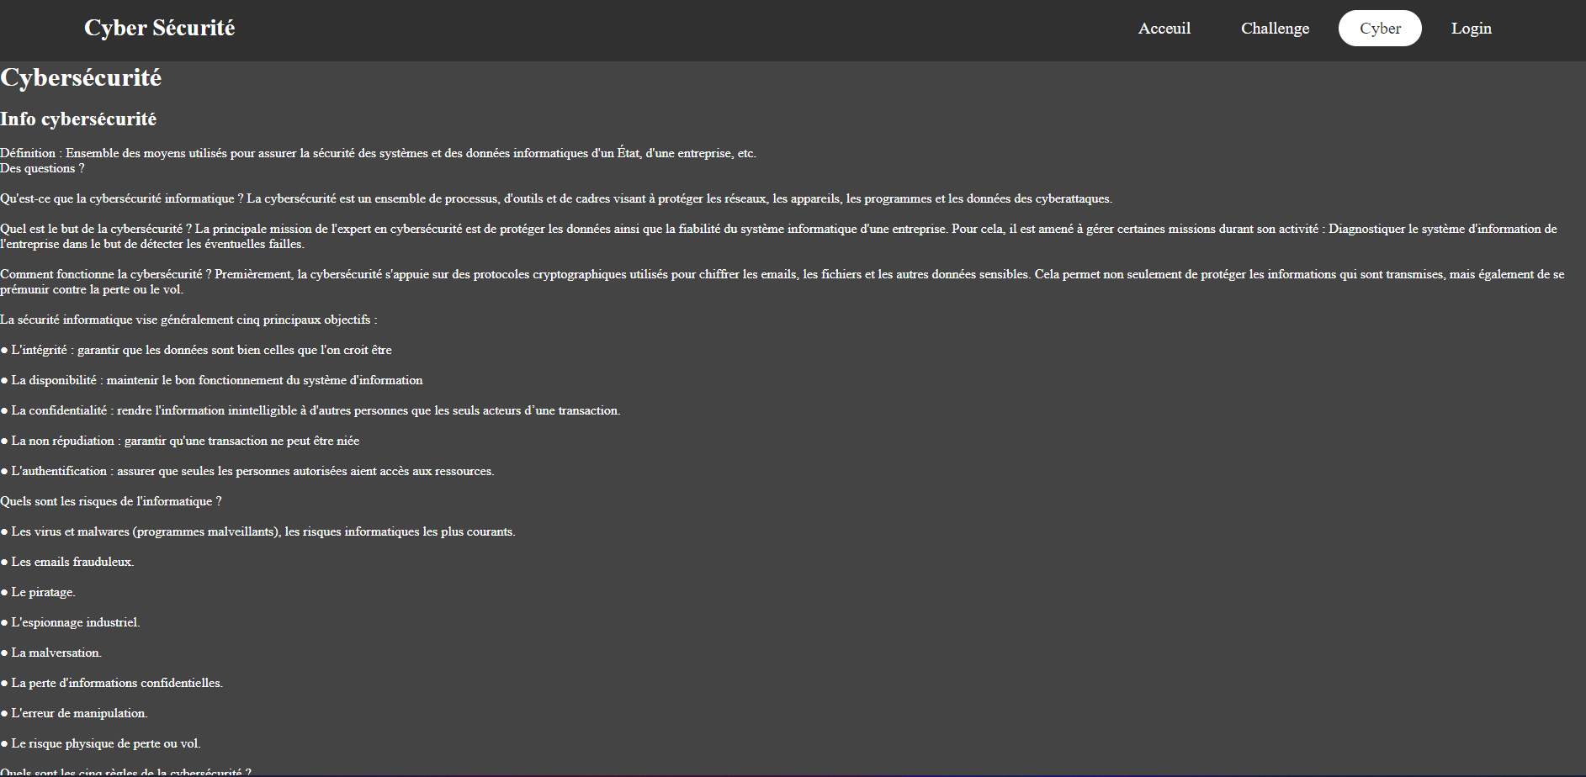

Dans le texte se trouve une énigmes mystère qui permet de deviner qu’il faut convertir le mot de passe en binaire.



Une fois le mot de passe est converti en binaire, il faut activer les entrer de saisie et le bouton de validation dans la page web via F12. Il faut passer le bouton en « enable ».

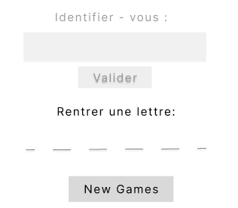

Une foie rentrer le mot de passe vous pourrez vous connecter.